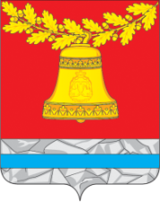

АДМИНИСТРАЦИЯ

ПАВЛОВСКОГО МУНИЦИПАЛЬНОГО РАЙОНА

# **ВОРОНЕЖСКОЙ ОБЛАСТИ**

**РАСПОРЯЖЕНИЕ**

От 21.10.2019 № 656-р

Об определении ответственного

должностного лица

В соответствии со статьей 15 Федерального закона от 25.12.2008 № 273-ФЗ «О противодействии коррупции», постановлением Правительства РФ от 05.03.2018 № 228 «О реестре лиц, уволенных в связи с утратой доверия», распоряжением правительства Воронежской области от 12.04.2018 № 274-р «Об ответственных должностных лицах»:

1. Определить заместителя главы администрации-руководителя аппарата администрации Павловского муниципального района Чечурину Юлию Владимировну ответственным должностным лицом за направление в уполномоченный государственный орган сведений для их включения в реестр лиц, уволенных в связи с утратой доверия, а также для исключения из него сведений в отношении лиц, замещавших муниципальные должности, а также должности муниципальной службы в Павловском муниципальном районе Воронежской области.

2. Признать утратившим силу распоряжение администрации Павловского муниципального района от 12.04.2018 № 150-р «Об определении ответственного должностного лица».

3. Контроль за исполнением настоящего распоряжения оставляю за собой.

Глава Павловского

муниципального района М.Н. Янцов